再興中學103學年度家長職涯經驗分享
八年孝班主講人:李世炳 先生
很榮幸本次能邀請到李皓的父親李世炳先生，為同學分享職業概況。李爸爸是中研院的研究員，屬於物理領域的專長。不同大家對物理學者的刻板印象，李爸爸給人的感覺除了邏輯能力出眾、善於理性思維之外，更多了一份難以言喻的親切。他告訴同學，物理雖然看似死板，然而卻可以成為我們秉持的處世哲學；因為物理可以解釋很小尺度的東西，也能解釋很大尺度的事物，這一切都在於我們有沒有實事求是的精神。除了研究內容之外，李爸爸更提到一點讓大家覺得新奇的概念：「想像力比知識重要。」在物理學的研究中，很多現象、理論，並非人的肉眼可以直接看見，因此，如何透過想像，去模擬、揣度其發生，就是物理學者一個很重要的課題了。「大膽假設，小心求證」這樣的科學人精神，值得同學們深刻反省，以及努力仿效。
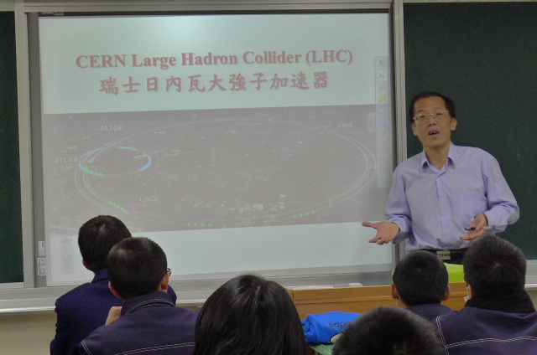 | 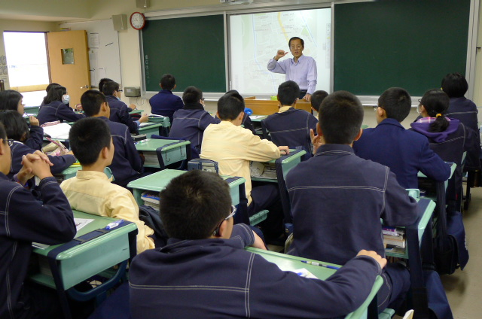
李爸爸為我們分享他透過工作得到的收穫 | 同學們專心聆聽李爸爸的詳解
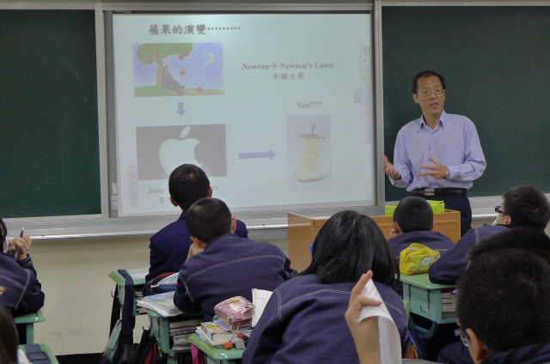 | 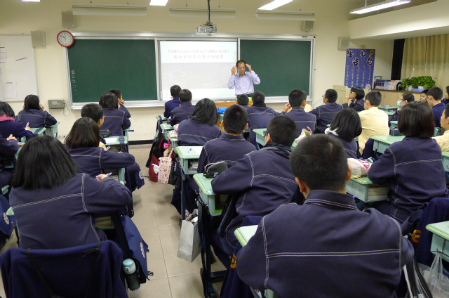
李爸爸以圖示介紹其工作概況 | 同學們對物理領域有更深了解

